Лабораторная работа 3: Построение Customer Journey Map (CJM)

Сервис
Платформа SkillSwap — обмен навыками между пользователями (из ЛР 2).

Customer Journey Map
Ниже представлен путь клиента от первого знакомства с сервисом до повторного использования. CJM описывает опыт типичного пользователя — студента, который хочет выучить испанский язык и готов обучать основам Python.

Этап 1: Осведомлённость (Awareness)
Действия клиента: Студент видит рекламу SkillSwap в Instagram/Telegram или находит упоминание в статье на Хабре. Переходит на сайт, читает главную страницу, смотрит как это работает.

Мысли и чувства: «Интересная идея — учить язык бесплатно в обмен на то, что я и так знаю. Но работает ли это реально? Не окажется ли это пустой площадкой без людей?» Эмоция: любопытство + скептицизм.

Точки контакта: Таргетированная реклама в соцсетях, лендинг сайта, блог-статья.

Болевые точки: Непонятно, сколько людей уже на платформе. Нет социального доказательства (отзывов, кейсов). Страница может выглядеть «пустой» для нового сервиса.

Возможности для улучшения: Добавить на лендинг счётчик пользователей и примеры успешных обменов. Разместить отзывы первых пользователей (даже из бета-теста). Показать популярные категории навыков с количеством предложений.

Этап 2: Регистрация и заполнение профиля
Действия клиента: Нажимает «Зарегистрироваться», входит через Google-аккаунт. Заполняет профиль: указывает «Python (базовый уровень)» в навыках для обмена и «Испанский язык (с нуля)» в желаемых навыках. Пишет краткое описание о себе.

Мысли и чувства: «Регистрация простая, это хорошо. Но как правильно описать свой уровень Python? Я не преподаватель, вдруг от меня ожидают профессионального обучения? Не знаю, что писать в описании.» Эмоция: лёгкая тревога, неуверенность.

Точки контакта: Форма регистрации, страница профиля, выбор категорий навыков.

Болевые точки: Нет подсказок, как описать свой уровень навыка. Неясно, какой уровень экспертизы нужен — профессиональный или достаточно базового. Категории навыков могут быть слишком общими или, наоборот, не содержать нужного.

Возможности для улучшения: Добавить шаблоны описания профиля и примеры. Ввести уровни навыков (начальный / средний / продвинутый) с пояснениями. Позволить пользователю добавить свою категорию, если нужной нет в списке.

Этап 3: Поиск пары (матчинг)
Действия клиента: Открывает раздел поиска. Фильтрует по навыку «Испанский язык». Видит несколько профилей людей, которые предлагают испанский и хотят изучить программирование. Просматривает их рейтинги и описания. Выбирает подходящего человека.

Мысли и чувства: «О, есть люди! Этот парень предлагает испанский и хочет учить Python — идеальное совпадение. Но у него пока нет отзывов... Рискнуть или подождать кого-то с рейтингом?» Эмоция: воодушевление + сомнение.

Точки контакта: Страница поиска, фильтры, карточки профилей пользователей.

Болевые точки: На старте платформы мало пользователей — выбор ограничен. Нет отзывов у новых пользователей, сложно оценить качество. Может не быть точного совпадения по навыкам (человек предлагает испанский, но хочет JavaScript, а не Python).

Возможности для улучшения: Уведомлять пользователя по email, когда появляется подходящая пара. Показывать «частичные совпадения» (испанский ↔ программирование в целом, не только Python). На старте — ручной матчинг командой поддержки для первых пользователей.

Этап 4: Первый контакт и договорённость
Действия клиента: Отправляет сообщение выбранному пользователю в чате: представляется, описывает свой уровень, предлагает формат (2 занятия в неделю по 45 минут — одно по испанскому, одно по Python). Договариваются о времени первой сессии, создают событие в календаре.

Мысли и чувства: «Немного неловко писать незнакомому человеку. Как начать? Надеюсь, он адекватный. Формат 2 раза в неделю — не слишком ли часто? А если он не ответит?» Эмоция: волнение, неловкость.

Точки контакта: Встроенный чат, календарь планирования, email-уведомления.

Болевые точки: Нет шаблона первого сообщения — пользователь не знает, как начать общение. Сложно договориться о формате, если у обоих разные ожидания. Пользователь может не отвечать на сообщения (нет механизма ответственности).

Возможности для улучшения: Предложить шаблон первого сообщения. Добавить индикатор «обычно отвечает за X часов». Ввести рекомендуемые форматы занятий (30/45/60 мин, 1-2 раза в неделю) как подсказку при планировании.

Этап 5: Проведение первого занятия
Действия клиента: Получает напоминание за 30 минут. Переходит по ссылке на Zoom/Google Meet (ссылку отправил партнёр в чате). Проводит 45 минут занятия по испанскому с партнёром. Партнёр объясняет базовые фразы, студент повторяет.

Мысли и чувства: «Начало было немного сумбурным — непонятно, кто ведёт занятие. Но потом разговорились, и за 45 минут я реально выучил базовые приветствия и пару конструкций. Это работает! Но хотелось бы какой-то структуры занятия.» Эмоция: поначалу неловкость, затем удовлетворение.

Точки контакта: Email-напоминание, чат (ссылка на звонок), внешний сервис видеосвязи.

Болевые точки: Нет встроенного видеозвонка — нужно переключаться на другой сервис. Нет структуры занятия — оба участника импровизируют. Качество обучения зависит от навыков объяснения партнёра (а он не профессиональный преподаватель).

Возможности для улучшения: Предложить шаблон плана занятия для популярных категорий. Добавить рекомендации «как быть хорошим обучающим партнёром». В будущем — встроить видеозвонок, чтобы не уводить пользователя на внешний сервис.

Этап 6: Оценка и обратная связь
Действия клиента: После занятия получает push/email: «Как прошло занятие? Оцените партнёра». Ставит 4 из 5 звёзд, пишет отзыв: «Хорошее занятие, но немного не хватило структуры. Мария терпеливо объясняла, буду продолжать». Видит, что партнёр тоже поставил ему 5 звёзд.

Мысли и чувства: «Приятно, что партнёр тоже доволен. 4 звезды — честная оценка, надеюсь, не обидится. Интересно посмотреть, как будет расти мой рейтинг.» Эмоция: удовлетворение, мотивация продолжать.

Точки контакта: Форма оценки, страница профиля (рейтинг), email-уведомление об оценке.

Болевые точки: Пользователи склонны завышать оценки (5 звёзд всем), что обесценивает рейтинг. Негативный отзыв может привести к конфликту. Нет механизма разрешения споров.

Возможности для улучшения: Сделать отзывы анонимными на первое время. Добавить конкретные критерии оценки (пунктуальность, качество объяснений, подготовленность). Ввести систему медиации для конфликтных ситуаций.

Этап 7: Повторное использование и удержание
Действия клиента: Продолжает заниматься с тем же партнёром 2 раза в неделю. Через месяц решает попробовать обменять ещё один навык — ищет нового партнёра для обмена «Python ↔ основы дизайна». Рекомендует платформу однокурсникам.

Мысли и чувства: «За месяц реально продвинулся в испанском — уже могу читать простые тексты. И мне нравится объяснять Python — оказывается, это помогает самому лучше понимать материал. Хочу попробовать ещё и дизайн освоить.» Эмоция: уверенность, энтузиазм, лояльность к платформе.

Точки контакта: Поиск новых партнёров, реферальная ссылка, email-рассылка с рекомендациями.

Болевые точки: Если партнёр пропадает (бросает занятия), пользователь остаётся без пары и теряет мотивацию. Нет напоминаний о регулярности занятий. Рутина может наскучить без элементов прогресса.

Возможности для улучшения: Ввести трекер прогресса (количество проведённых сессий, часы обучения). Отправлять мотивационные напоминания при перерыве в занятиях. Добавить реферальную программу с бонусами за приглашённых пользователей.

Визуализация CJM
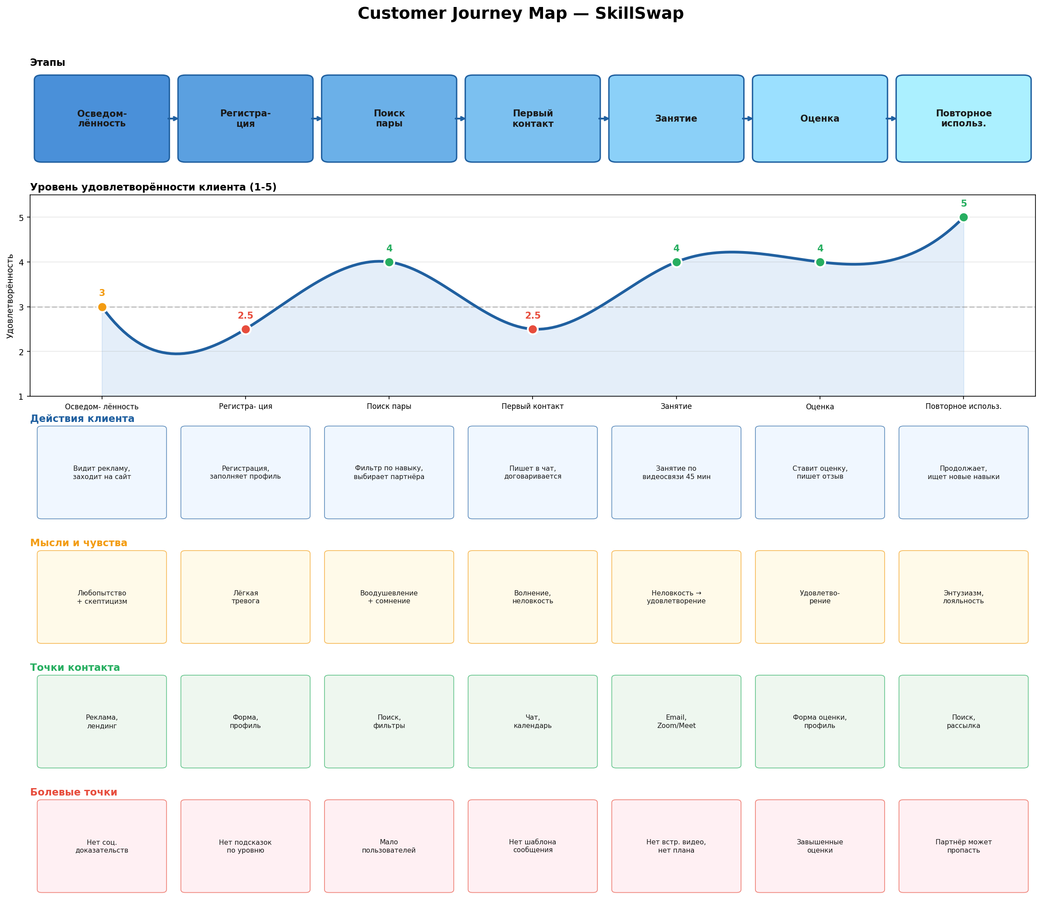
Комментарий к CJM
Анализ пути клиента выявил три критические точки, где пользователь наиболее уязвим к оттоку:
- Поиск пары (этап 3) — главный риск на старте платформы. Если пользователь не находит подходящего партнёра в первые 2-3 дня, он уходит. Решение: email-уведомления о новых совпадениях и ручной матчинг на старте.
- Первый контакт (этап 4) — социальный барьер. Написать незнакомому человеку сложно. Решение: шаблоны сообщений и рекомендуемые форматы занятий снижают неловкость.
- Удержание (этап 7) — если партнёр пропадает, пользователь теряет мотивацию. Решение: трекер прогресса и быстрый подбор нового партнёра.

Общий тренд эмоций — «U-образный» на каждом этапе: начальная неуверенность сменяется удовлетворением после успешного действия. Задача платформы — сгладить начальные «провалы» через подсказки, шаблоны и автоматизацию рутинных действий.

